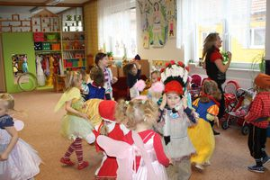
KARNEVAL
Na začátku března jsme měli v naší školce již tradiční „Karnevalový týden“.
Děti si přinesly krásné kostýmy, někteří dokonce přišli každý den v jiném. Měli jsme tu velký výběr pohádkových postav – od draka až po Sněhurku, trpaslíka i piráty, princezny, víly a spoustu jiných převleků.
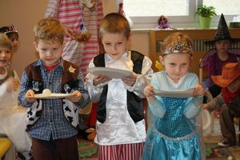
Celý týden byl zakončen v pátek Karnevalem. Toto dopoledne bylo plné různých nových her, tanečků a také soutěží.
Děti přenášely míčky na lžičkách, skládaly obrázky, stavěly věže z kostek, lovily ryby z rybníčků, chodily na chůdách…
Nakonec jsme si společně zatančili, děti dostaly malou odměnu za krásné kostýmy a plnění úkolů.

Poslední den týdne jsme ukončili s úsměvem a radostí, plni nových zážitků.
Kateřina Žáčková, MŠ Doubravice

